Histoire des Arts Classe de 3ème
Période historique - XXème
Thématique - Arts, créations, cultures Arts, techniques, expressions
Arts, rupture, continuité

Piste d’étude : Société de consommation et sa contestation
Objectifs / Questionnement : L’art prend appui sur la culture populaire de son temps, lui empruntant sa foi dans le pouvoir des images. Quel type de relation entretient l'art et notre société ? Quelle est la nature de leur lien ? Est-ce une simple citation ? Une remise en question ? Jusqu’à quel point ne se confondent-ils pas ?
Le rôle de l ’artiste est-il de dénoncer, de s’engager, interroger ?
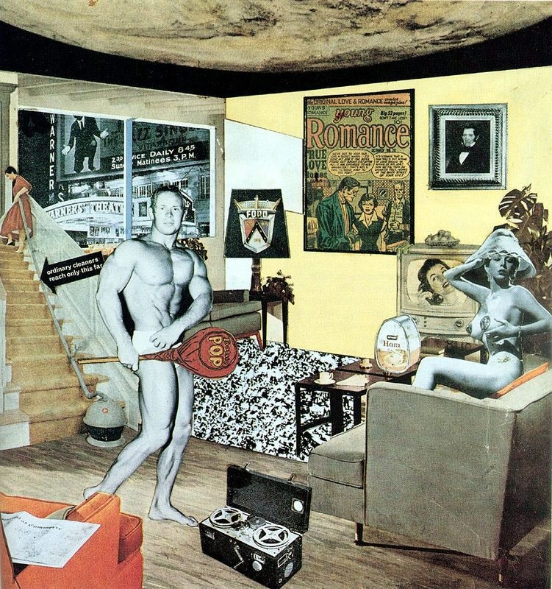
1) Présentation :
Richard Hamilton
Just what is it that makes our today’s homes, so different, so appealing ? (Qu'est-ce qui rend nos intérieurs d'aujourd'hui si différents, si attractifs). 1956
Collage, 1956, 26 x 25 cm, collection privée

- Qui est l'artiste ? A quel mouvement artistique appartient-il ?
- Inventé par Lawrence Alloway à la fin des années cinquante,
Né en Angleterre, c’est aux États-Unis que le Pop Arts entreprend de magnifier (le mettre en valeur) l’objet commun, emprunté au quotidien. Le simple objet( boîte de conserve par exemple) ou la figure médiatique (Elvis Presley) est agrandi, répété en séries ou bénéficie d’une mise en couleur variée. Les artistes traitent également du pouvoir de l'image !
Le Pop Art cite une culture propre à la société de consommation, Mais sur le mode de l’ironie,
- L'artiste le plus connu du pop art = d’Andy Warhol.
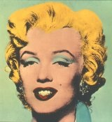
- Mais ce collage qui est désigné comme l’œuvre fondatrice du mouvement, est signé du nom de Richard Hamilton.
- Hamilton est un peintre anglais. Le jeune homme fonde en 1952 l’Independent Group, qui mène de nombreuses conférences et refuse toute séparation entre la culture de masse et l’art des élites. En 1956 est organisée l’exposition « This is tomorrow » à Londres, où Hamilton expose le collage qui nous intéresse ici. Il pose, avec cette œuvre, les fondements du pop art.

Pop Art :
Caractéristiques historiques  phénomène anglais (dès 1955) et américain (dès 1960).  réaction à l’art abstrait.  constats sur la société de consommation.  iconographie(images) contemporaine et urbaine. | Caractéristiques artistiques  images populaires (mass-média)  couleurs violentes  dessin publicitaire  gigantisme des œuvres  contenu parfois critique de la société américaine

    - Contexte historique / Social et artistique : Les années 1960
- Baby boum  - Télévision dans chaque foyer  - Mouvement des noirs aux USA, révolte étudiante (France Mai 1968 ), manifestation pour l’homosexualité, mouvements féministes, droit à l’avortement, protestation contre la guerre (vietnam)… | - Guerre froide (opposition entre l’URSS et les USA)  - Apparition de la société de consommation (réfrigérateur, voiture, aspirateur …)  - Rêve américain (cinéma, musique rock, réussite…)  - Mouvement hippi
4) Description de l'oeuvre : ce que je vois :
Examinons l'image en détail :
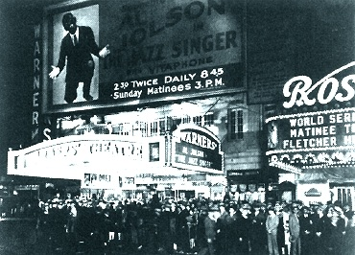
1 - Le plafond est constitué par le sol de la lune (Spoutnik I sera lancé lancé l'année suivante, le 4 octobre 1957).
2 - A gauche, de l'autre côté de la fenêtre, la façade d'un cinéma affiche The Jazz Singer avec Al Jolson, premier film parlant de l'histoire du cinéma. Réalisé par Alan Crosland, il s'agissait d'une comédie musicale dont la première eut lieu le 6 octobre 1927 à New York.
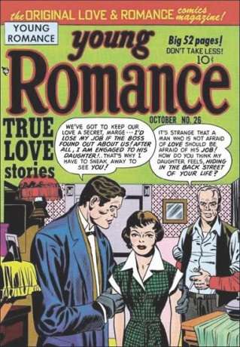
3 - A l'intérieur de l'appartement, une femme nettoie le haut d'un escalier avec un aspirateur. Une flèche indique que les aspirateurs ordinaires ne vont pas plus loin. C'est le symbole le plus flagrant de l’œuvre concernant la société de consommation !
4 - Sur une table basse au fond, une lampe de chevet avec un abat-jour estampillé Ford.
5 - Au mur, une affiche représentant une couverture de pulp (bande dessinée imprimée sur un mauvais papier) : Young Romance - True Love, dessinée par Jack Kirby
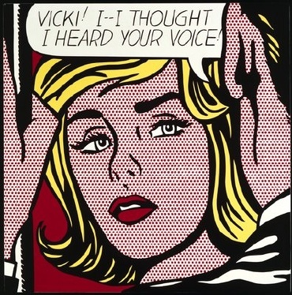

Roy Lichtenstein, artiste pop américain, utilisera beaucoup ce type de bédé qu'il détournera pendant longtemps

6 - A droite, le portrait encadré d'un gentilhomme de l'ère victorienne portant rouflaquettes.
7 - On remarque les nouveaux moyens de propagation du son et de l’image (un enregistreur audio, un téléphone dernière génération présenté à la télévision),
8 - Devant, une table basse sur laquelle est posé un pâté de jambon de marque Ham.
9 - Un canapé, une femme nue avec des seins en obus qui font penser aux pare-chocs d'une Cadillac Eldorado 1956… ou au nez d'une Studebaker Champion 1950 (surnommée Bullet Nose):
10 - Et puis, surtout, un culturiste qui tient une sucette géante Tootsie Roll POP à la manière d'une raquette de tennis ou d'une haltère.
Pour certains, c’est avec cette sucette (sucette se dit en anglais lollipop) qu’a été lancée l’expression « pop art ».
5) Sens de l'Oeuvre ( qu'est-ce qu'à voulu dire l'artiste à travers cette oeuvre)

Ironiquement, Hamilton nous interroge, face à ce collage, sur ce qui rend nos intérieurs d’aujourd’hui si différents, si attirants. L’œuvre fourmille de symboles sur la société de consommation et la culture populaire industrielle.
L’oeuvre est une forme de manifeste du pop art.
Il s’agit d’abord d’une satire de la société de consommation.
L’appartement est saturé d’objets vus à la télévision ou dans les magazines modernes.
Les slogans et publicités qui apparaissent, comme « ordinary cleaners reach only this far », détachées de leur contexte, semblent risibles.
L’oeuvre représente des icônes de la société de consommation, un corps de rêve, une télévision, et s’interroge ainsi sur le rapport fétichiste de la société à certaines images.
Enfin, le collage amorce une réflexion sur la notion de beauté véhiculée par les médias (la beauté d’objets ou de corps athlétiques).
Le collage, constitué par une série de « copier-coller », va à l’encontre du caractère unique et sacré de l’oeuvre, qui n’est qu’un ultime produit de la société marchande. Ces questions, on le voit, n’ont pas perdu de leur actualité.
Question que l'artiste pose :
L’oeuvre d’art est-elle un autre objet de consommation comme un autre, comme le suggère l’affiche au mur de l’appartement moderne, qui pourrait être une oeuvre d’un artiste pop Art ?

6) Référence :
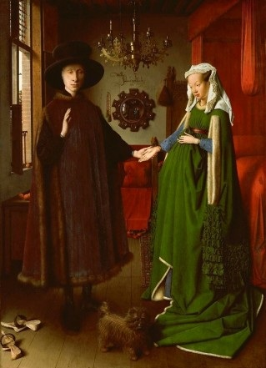
Il s'agit bien de la même image, à cinq cents vingt-deux ans de distance
L'ensemble peut faire penser au ''couple Arnolfini ''de Jan van Eyck
- l'homme à gauche
- la femme à droite avec la main gauche à hauteur de la poitrine
- la fenêtre à gauche
- l'éclairage au centre
- les deux tableaux au centre également sur l'image d'Hamilton, le miroir au centre chez Van Eyck, tableau dans le tableau (l'artiste s'est représenté dans ce minuscule miroir)
- la télévision, à l'écran convexe comme le miroir du XVème siècle
- le lit et le canapé à droite (au XVème siècle, le lit servait communément de canapé dans la journée ; on recevait dans la chambre qui faisait office de salon)
- le petit chien/magnétophone.

